

**陕 西 省 图 书 馆 学 会**

**工 作 通 讯**

**GONG ZUO TONG XUN**

**2021年第3期（总第83期）**

**（智慧图书馆）**

内部交流 2021年6月

**“智慧图书馆”让阅读更便捷更有趣**

随着5G、人工智能、大数据、AR、VR等技术的发展，中国许多图书馆积极探索创新，打造“帮大忙、懂人心”的智慧图书馆，以拓展多样化的阅读场景，不断丰富人们的阅读体验。（《人民日报海外版》）

智慧图书馆是指把智能技术运用到图书馆建设中而形成的一种智能化建筑。如今，不仅许多城市的图书馆都在创新应用数字化、智能化借阅系统，而且不少城市的街头也建起了许多小型的24小时智慧图书馆，不仅让读者借阅书籍更便捷，还极大丰富了读者的阅读体验，从而让越来越多的读者在丰富有趣的阅读体验中爱上阅读。

智慧图书馆让借阅更便利。智慧图书馆的建立，可以让每一位读者都能获得同一空间的阅读学习解决方案，享受智慧图书馆带来的便利性和方便性，可以为广大读者提供注册、借书、还书、查询、阅读、纸电一体化管理等各项快捷便利的综合服务。不仅如此，智慧图书馆的智能显示系统还可以显示到访人数和书本借阅排行榜，对读者喜欢阅读的书目类型进行归类分析，为读者自动推荐图书、推送资源，从而非常方便地让读者选择阅读的书籍，以及选择阅读的方式。

智慧图书馆让阅读更有趣。智慧图书馆大都能实现无感刷脸借书，还可进行VR体感游戏，也可走进朗诵亭体验朗读的魅力，而且还可把朗读的音视频发朋友圈……一定程度上，如此丰富智能的阅读体验能极大提升人们的阅读兴趣，进而吸引更多的人走进智慧图书馆，让读者在生动有趣的阅读体验中感受阅读的美好。有趣才有吸引力。一定意义上，这样的智慧图书馆，对作为互联网原住民的青少年有着天然的吸引力，可以让更多的青少年在有趣的阅读体验中爱上阅读。当然，这需要广大家长要经常带孩子走进图书馆，让图书馆成为孩子喜欢的打卡地。

智慧图书馆虽然智能便捷，极大减少了人工服务的机会，但是再智能的服务也没有人工服务有温度。因此，智慧图书馆的人工服务仍不可或缺。首先，保留人工服务可以为读者打造舒适干净温馨的阅读环境，比如现在许多图书馆都提供零点和咖啡服务，这都需人来完成的；其次，智慧图书馆还需要人来普及使用方法，只有宣传普及到位，才会让智慧图书馆的智能便利惠及更多的人。只有人工服务不缺位，智慧图书馆才能有更好的发展。

智慧图书馆具有知识共享性、服务高效性、使用便利性等特点，是图书馆的发展趋势。各地各有关部门要创新思维，积极对接新技术、新业态，让更多的“黑科技”应用到图书馆建设中，打造出更多“会猜想的、懂读者心思的图书馆”，助推全民阅读走向深入。（来源：青岛文明网）

**智慧图书馆懂你的心思 把阅读变得更便捷更有趣**

随着5G、人工智能、大数据、AR、VR等技术的发展，中国许多图书馆积极探索创新，打造“帮大忙、懂人心”的智慧图书馆，以拓展多样化的阅读场景，不断丰富人们的阅读体验。

“黑科技”带来新奇体验

读者走进图书馆全景展厅，置身三面超高清大屏环绕的全景空间，感受纸本漫画书转瞬成为全景视频，“云鉴”镇馆之宝，“云赏”馆藏图书……这些5G赋予图书馆的想象力，即将成为现实。近日，国家图书馆与中国图书进出口（集团）总公司、华为公司在京签署战略合作协议，将联合打造基于5G、全景视频、全息影像等新技术的沉浸式阅读体验，国家图书馆5G新阅读体验中心将在年内落成。

“当前，以5G等新一代信息技术为代表的新一轮科技革命和产业变革正在快速孕育兴起，以数字化知识信息作为关键生产要素的数字经济蓬勃发展，知识信息服务的供需环境急剧变化。”国家图书馆馆长饶权说，无论是公共文化服务机构还是数字文化产业，在新技术环境下都将面临新的机遇与挑战。作为国家级公共文化服务机构，国家图书馆一直积极探索应用现代技术手段创新服务方式、提升服务效能。

国内各地图书馆也纷纷运用“黑科技”手段，为读者带来便捷、生动、有趣的阅读体验。读者通过人脸识别进出无感借阅通道，系统同步扫描其携带的书籍自动完成借阅操作，实现借阅零停留；一位小男孩戴着VR眼镜体验一款名为“成语论箭”的体感游戏，前方屏幕上的成语少了一个字，他需要用手中的“箭”从十几个红灯笼中射中正确的那个；类似KTV的朗诵亭里，几位家长和孩子正朗读屏幕上的诗词歌赋，读完了还能保存下来发朋友圈……在江西省图书馆新馆，无感刷脸借书、VR体感游戏等技术让人大开眼界。

智能机器人显身手

人工智能为图书馆的发展赋能，有效解决传统图书馆借还书流程复杂、盘点查找工作量大的难题，使图书馆的服务、管理越来越智慧。

每天夜晚闭馆后，机器人自动开始图书盘点，在黑暗中也能正常工作，每小时可盘点20000册图书，并能在盘点结束后，向图书馆工作人员发送盘点数据的报表……这款名叫图客的智能图书盘点机器人，如今在中新天津生态城图书档案馆投入使用。据悉，这是全球首台智能图书盘点机器人，由南京大学研发，专门解决图书馆人工盘点图书费时费力的痛点问题。图客机器人融合物联网、大数据处理、人工智能等高新技术，实现精准的全自动图书盘点，目前已在武汉大学、同济大学和华东师范大学等多家高校图书馆投入使用。

作为创新型图书馆服务模式，社区24小时自助图书馆服务已成为一种趋势，不仅为市民提供了更加便捷的阅读服务，也让城市的文化和科技氛围更浓。

日前，重庆九龙坡区首个全智能化24小时自助图书馆正式开放。该馆引入了人脸识别、读者行为分析等智能化系统，实现24小时无人值守服务和全智能化远程管理。馆内的空调、灯光等设施设备的运行状态可以通过智能系统远程设定和调整。自助借还机有注册、借书、还书、查询、阅读、纸电一体化管理等各项服务功能，按照提示就能独立完成。据悉，该图书馆的智能显示系统可以显示到访人数和书本借阅排行榜，还能对读者喜欢阅读的书目类型进行归类分析，以便于提供更多同类型的图书。

陕西省西安市文化和旅游局着力在全市建设一批24小时社区自助图书馆，旨在打通公共文化服务“最后一公里”，构建便捷高效的公共文化服务网络。据悉，8月5日，西安12个社区自助图书馆同时投入使用，24小时都不关门。

多场景服务更贴心

图书馆人员密集且流动性大，做好疫情防控工作不容一丝马虎。今年6月，因为疫情闭馆4个多月的武汉图书馆重启后，热感成像测温仪、臭氧图书消毒机、紫外线图书消毒机……一波高科技设备助力读者安全保障。进入图书馆大门，有“热感成像测温仪”把关，发现有人没戴口罩，系统也会显示提醒。馆内设有臭氧图书消毒机，流通图书消毒1个半小时后才可上架。借阅室还设有自助紫外线图书消毒机，读者将图书放进舱门，启动消毒，30秒后就消毒完毕，“使用起来和微波炉一样便捷”。

如今，人们的阅读呈现出碎片化特点，为此，辽宁省图书馆启动手机端“智慧条码”服务平台。读者登录该馆官方微信号，点击“微服务大厅”中的“智慧条码”，扫描读者所借阅图书的馆藏条码后，可以了解该书的各种馆藏信息：如果图书带有随书光盘，通过填写邮件地址，系统将随书光盘内容链接发送至邮箱，方便下载；平台会自动搜索图书的电子版本，方便随时随地线上阅读；平台还可推送图书相关音频资源，看书看累了，可以选择听书模式。

中国索引学会副理事长叶艳鸣认为，手机可以成为“口袋里的图书馆”，即智慧图书馆的信息采集器，推动图书馆实现纸质和电子资源的管理服务一体化，读者拿起手机就能享受电子资源、音视频资源服务，尤其适应当下的生活方式。在他看来，智慧图书馆是利用大数据将书、人、空间连接成一个信息生态有机体，通过对读者行为的数据分析，为读者自动推荐图书、推送资源，“打造会猜想的、懂你心思的图书馆”。(海外网 李雪钦)

来源：人民日报海外版

**现代图书馆越来越“智慧”**

提供专业知识信息服务是图书馆的关键能力，利用智慧手段构筑立体化、全方位、广覆盖的知识服务体系，不断缩小城乡数字鸿沟和群体数字鸿沟，是智慧社会带给图书馆的历史机遇与时代挑战

全国智慧图书馆体系建设将为5G、人工智能等技术提供生动的规模化应用场景，通过现代科技所蕴含的“技术智慧”，大力提升知识服务的“图书馆智慧”，以全面激活创新创造过程中的“用户智慧”

《中共中央关于制定国民经济和社会发展第十四个五年规划和二〇三五年远景目标的建议》提出：“推动公共文化数字化建设。”图书馆一直是现代信息技术的积极倡导者，也是技术进步的受益者。上世纪90年代以来，我国图书馆界抓住全球信息基础设施建设的时代机遇，搭建起覆盖全国的数字图书馆服务网络，使人们得以通过个人计算机、移动终端、有线电视等渠道，随时随地查阅书籍、收看讲座、参与培训、参观展览，同时通过微信、微博等新媒体获取图书馆的优质资源与服务，实现了从传统图书馆到数字图书馆的转型发展，图书馆在互联网空间的文化影响力不断拓展。截至2019年底，国家数字图书馆服务网络已覆盖全国3000余家县级以上公共图书馆，各级图书馆累计建设数字资源超过2.1万TB，电子图书总藏量近8.66亿册，当年网站访问量达21.18亿页次。

智慧社会建设对图书馆知识信息服务能力提出更高要求

党的十九大报告提出建设“智慧社会”，从社会发展全局出发，进行城乡一体、“四化”同步的智慧化发展顶层设计。智慧社会中的基本公共服务，将有望通过网络化、平台化、远程化等信息化方式，提高覆盖面和均等化水平。

为国家发展、社会进步、科技创新以及个人终身学习和全面发展提供智慧化知识信息服务，既是智慧社会建设的重要目标与内容，也是支撑其可持续发展的关键驱动力量。提供专业知识信息服务是图书馆的关键能力，利用智慧手段构筑立体化、全方位、广覆盖的知识服务体系，不断缩小城乡数字鸿沟和群体数字鸿沟，是智慧社会带给图书馆的历史机遇与时代挑战。

一方面，数据资源蕴藏的巨大能量不断释放，信息与知识日益成为引领经济发展的引擎，政府决策、科学研究、企业发展乃至个人学习成长，都越来越依赖于数据资源的大规模聚集与交换，以及大数据挖掘与智能分析。这就要求图书馆必须突破传统的书刊报资源，将各领域的新型数据资源纳入馆藏，建立多元立体知识资源体系，并对其进行基于知识内容的精细加工与揭示，形成面向深度学习和智慧决策的知识图谱。

另一方面，全球经济加速向数字经济转型，出版机构、互联网平台运营商、数字技术服务提供商、社会化生产者等第三方主体竞相进入知识服务领域，在数字学术出版、网络文学创作、在线听书服务、知识社区运营等方面催生出新的知识服务产业链条。知识内容免费和付费获取相结合的多元消费生态加速形成，迫切需要图书馆以更加开放的姿态参与其中，更好地发挥知识信息服务中介功能。

随着5G网络、人工智能、边缘计算等现代信息技术加速迭代，人们越来越习惯于无处不在的智慧化生活、学习和工作场景，图书馆必须适应这一变化，利用数据化、智能化管理手段，为用户营造虚实结合、动态交互、沉浸体验的知识获取与交流环境，最大限度发挥图书馆作为文化空间的价值。

在技术和需求的双重驱动下，国内外许多图书馆积极应用智能技术，规划智慧空间，建设智慧场馆，创新智慧服务，推进智慧管理。这为我们在更大范围内进行图书馆智慧化转型的全局规划、顶层设计和统筹部署积累了经验，奠定了基础。

以新型知识服务业态推动全民阅读和国家创新发展

当前，我国图书馆事业由数字图书馆向智慧图书馆发展的窗口期已经来临。为推动全国图书馆空间、资源、服务、管理的全面智慧化升级，使图书馆事业更好服务于国家创新发展和公众学习阅读，国家图书馆提出全国智慧图书馆体系建设思路。

全国智慧图书馆体系建设将为5G、人工智能等技术提供生动的规模化应用场景，通过现代科技所蕴含的“技术智慧”，大力提升知识服务的“图书馆智慧”，以全面激活创新创造过程中的“用户智慧”。

智慧图书馆建设将推动实现各级图书馆业务工作及服务活动的全流程智慧化管理。例如，通过建设智能立体书库，支持馆藏文献的快速自动分拣与借阅流通，全面提升图书馆业务管理水平和服务效能；构建和部署基于大数据、人工智能等新技术的下一代图书馆管理系统，对图书馆资源、空间、设备、用户行为等数据进行动态采集与智能挖掘，实现对用户学习阅读需求的精准画像，为其量身定制个性化、智慧化解决方案。

智慧图书馆建设将推动实现知识内容的多元立体集成，形成国家级知识仓储。例如，将传统印本文献、口述历史资料、网络原创作品，乃至微信、微博、抖音等社交媒体信息，纳入知识仓储范畴，通过智能挖掘和语义关联，形成智慧化知识图谱，支持用户基于问题场景便捷获取高质量知识资源，进行深度学习与创造。

在此基础上，我们将努力打造一个多元参与、互利共赢的知识“集市”。例如，通过建立多维知识服务平台，建立内容审核、资源加工、用户画像、知识供给、版权管理等运营管理机制，为知识生产者、服务者和消费者的知识活动提供全流程支持与服务。

智慧图书馆还可为公众提供沉浸式阅读学习体验。例如，在各级图书馆部署无感借还、近场通信、智能问答等智慧服务系统，布设智能座席、智慧书房、虚拟现实/增强现实阅读舱等多媒体智能交互阅读场景，实现传统阅读学习方式的彻底变革；通过图书馆空间设施与用户智能终端的互联互通，为公众提供集知识内容、设施设备与技术工具于一体的阅读学习和协同创新空间。

面对基层群众文化供给不充分不平衡的矛盾，智慧图书馆建设能够更好践行公共文化服务体系建设均等性、普惠性的要求。例如，通过建设覆盖全国的文献智能传递体系，依托社会化物流，支持城乡居民高效便捷地预约、借阅全国图书馆的书刊文献；在5G环境下，利用高保真全息影像摄录、零时差传输等技术手段，使百姓通过身边的智慧图书馆线下服务空间，远程获取与现场活动等质等效的公共文化服务体验；通过智慧化数据分析决策系统，支持文化主管部门基于对图书馆用户行为与服务数据的监测、分析，优化图书馆及基层服务网点的规划布局。

智慧图书馆不仅是图书馆面向智慧社会建设、实现可持续发展的必然选择，更是一种面向未来的新发展理念。智慧图书馆的建设与发展必将引领图书馆行业进入崭新发展阶段，以高质量知识服务，为国家创新发展和人的全面发展提供更加强有力的支撑。（来源:人民日报）

**☆陕西☆**

**创新尝试 陕西省首家社区智慧图书馆正式落成**

2016年的世界读书日前夕，陕西省首家社区智慧图书馆在碑林区仁厚社区正式落成。这家身居社区里的智慧图书馆，只要刷身份证就可以进去，无人值守，自助借书、还书。如今，它已经成为这所小区居民生活中平常的存在，备受欢迎。

一走进高山流水小区，就能看到广场中央的智慧图书馆。这其实是一种公共图书馆的创新尝试。虽然面积不大，但里面各类书籍齐全，有纪实文学、畅销书、科技、生活、儿童书等。图书馆采用开放式自助借阅方式，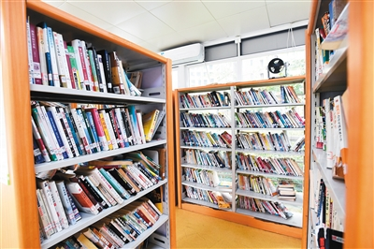实时监控、远程管理，并配设有电子阅读系统，老百姓不出院落就可以借阅到海量的图书。

据悉，这里由市图书馆供书，一开始的藏书在6000册左右，并定期更换图书。首次使用身份证办理借阅手续后，还可以采用掌纹识别捆绑，在自动设备上按下掌纹，就可以办理借还手续，非常方便。

记者采访时正值暑假期间，孩子们在院子玩耍，老人在旁边的座位上坐着，不时有人路过智慧图书馆。市民的反馈是一致的——下楼就可以借到书，再也不用跑远路了；最重要的是这个图书馆24小时都不关门，快速借书还书，可以说1分钟搞定。

记者获悉，碑林区筹备建设社区智慧图书馆之初，通过区民政局、文体局组织协调，与西安群书教育科技有限公司联合西安市图书馆共同摸索，摸索出“四位一体”运营模式——也就是政府投入资金、公共图书馆提供文献信息资源、社区提供场所、企业提供技术支持及日常维护等。  首家社区图书馆开放一年时间累计接待人数就超过56880人。随后又在太乙路街道永宁苑小区、长乐坊街道东窑坊小区、文艺路街道心晴雅苑小区、张家村街道红缨小区、伊顿公馆小区等小区里相继开了多家社区智慧图书馆。

目前，社区里的智慧图书馆已在碑林区开了多家。作为首家社区智慧图书馆，这里还相继开展了“春日里，我们一起种本书”漂流书募捐活动、“唐诗回家碑林诗词大赛”、评选书香家庭和书香社区等活动。（来源：[西安日报](http://epaper.xiancn.com/newxarb/html/2019-07/17/content_390403.htm?div=-1)）

**☆江西☆**

**我市首家智慧图书馆开馆啦！爱看书的小伙伴约起来！**

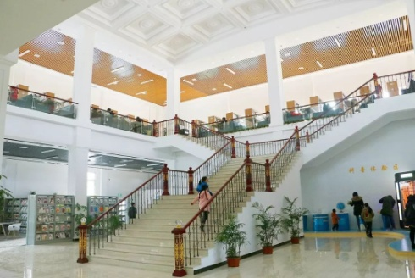走进智慧图书馆，高端大气的结构设计令人耳目一新。作为我市重点市政工程和惠民工程——智慧图书馆总投入500多万元。图书馆采用二层结构，总使用面积近2000平方米，全开放式的整体布局改变了传统单一纸质图书服务模式。

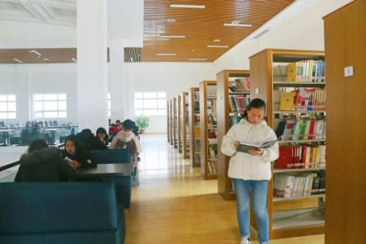馆内设备先进，功能齐全，以全开架为主要服务方式，实现藏、借、阅、咨询、管理一体化，采用一卡通系统记录相关信息既方便又快捷准确。整个图书馆均采用计算机管理，配有完备的服务设施，可为全市市民提供外借、阅览、参观咨询、信息检索、文献复制及文献传递等多项服务。

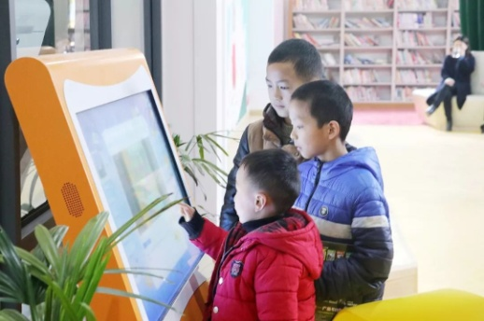少儿阅览室：

少儿类藏书约7000余册，以适合小学生特点的图书为主。少儿阅览室可同时容纳200余位儿童阅读，阅览桌采用灵活多变的排列形式，以明快协调的室内色彩引起儿童兴趣。

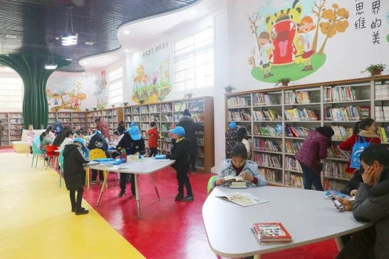

科普体验区：

数字图书借阅机里面包括3000种电子书及期刊，读者可以站在借阅机前在线阅读，也可以通过扫描二维码的方式下载保存到手机客户端进行离线阅读。

综合阅览室：

现有期刊80余种，报纸30余种，为读者提供报刊资料阅读。

图书借阅区域：

藏书约35000册，为成年人提供各类图书的借阅，并具有图书阅藏同室功能。藏书共分为22大类。为满足各类读者对图书的不同需求，我馆近年来一直实行读者“你选书、我买单”的服务方式，力求满足不同读者对书籍的需求。（来源：搜狐网）

**☆广东☆**

**又有两家基层智慧图书馆开馆**

继2019年12月24日[增城区](http://www.kaoping.org/gz/zengcheng/" \t "_blank)首家基层智慧图书馆在增城区广播电视大学开馆后，12月27日，位于荔城第二小学和新塘镇凤凰城凤馨苑的智慧图书馆分别举行揭牌仪式。

荔城第二小学智慧图书馆面积约165平方米，藏书6000册，成人综合类书籍1500册，少儿综合类4500册，配有16余个座席供读者使用。

凤馨苑智慧图书馆总阅览面积约200平方米，藏书5000册，成人综合类书籍2000册，少儿综合类2000册，儿童绘本类1000册，共5000册馆藏资源。配有20余个座席供读者使用。

另外，两家智慧图书馆均配备自助借还书机，读报机，电子书借阅机，RFlD门禁，紧急呼叫系统，监控系统，能为读者提供全自助化服务，包括办理读者证、借书、还书、阅览等，市民只要刷身份证就可进入，十分便利。新建成的智慧图书馆图书，将与全[广州市](http://www.kaoping.org/gz/" \t "_blank)公共图书馆馆藏资源实现通借通还。

**☆江苏☆**

**智慧图书馆 市民更“悦”读**

苏州图书馆以数字化为引领，拓展多样化阅读场景，打通“书香苏州”App 和“苏周到”App，并推出“苏州·书仓”平台——

智慧图书馆 市民更“悦”读

智慧墙、智能书柜、智能机器人、智能立体书库、电子书瀑布流、虚拟现实学习系统……走进苏州第二图书馆，智慧元素随处可见，极大地拓展了多样化阅读场景，丰富了人们的阅读体验。

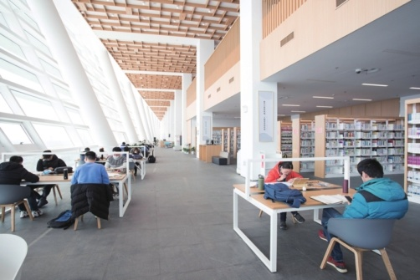就在最近，苏州图书馆打通“书香苏州”App和“苏周到”App，并推出“苏州·书仓”平台，让苏州市域范围内公共图书馆在多区域间的网上借阅从理想变成现实。未来，苏图将以此为载体，全面对接上海图书馆以及长三角地区公共图书馆数字化平台，为实现沪苏同城和长三角地区公共图书馆资源共建共享、通借通还奠定坚实的基础。相关人士认为，此举正是对苏州市加快数字经济和数字化发展号召的一次积极响应和大胆“破题”。

从“纸”到“智”

“黑科技”丰富阅读体验

走进苏州第二图书馆的大门，一面巨幕智慧墙吸引了不少市民的目光。在这里，读者可以一目了然地查看馆藏图书数量、新书上架信息、线上线下图书借阅量、图书馆到馆人次，还可以了解新书推荐、热门借阅、热门搜索、热心读者等资讯。

这面智慧墙是苏州图书馆大数据服务平台的一部分。据苏州图书馆数字图书馆主任梁谷嘉介绍，苏州图书馆引进建设了大数据服务平台，运用先进智能算法对后台数据进行挖掘，推送到前端智慧墙实时发布，形成一张高价值的记忆网，同时不断追踪读者行为偏好和个性化信息需求，全面提升图书馆服务效率。

在馆内借还图书，不仅方便快捷，而且体验感十足。在自助服务机，读者可以用苏图借阅证借还图书，也可以在进行人脸识别后，“刷脸”直接借还书。如果有不清楚的问题，还可以问机器人“旺宝”，它全天候为读者提供馆情咨询、活动介绍、业务指引等服务。

值得一提的是，苏州图书馆的每一本书都贴上了RFID芯片，通过和书架的层架标绑定，一本书位于哪个书架的第几层第几本，智能系统里清清楚楚。“现在可以通过小程序精准直达书籍位置。如果书架上没有，我通过图书馆里的自助服务机或‘书香苏州’App下单，5到10分钟就会从智能立体书库发送到智能书柜。”市民徐明高兴地说，对于他这样经常来图书馆的人来说，智慧图书馆的建设大大节约了他寻书的时间。

在苏州第二图书馆南区5楼，还有集合了众多“黑科技”的数字体验馆以及沉浸体验式的音乐图书馆。数字体验馆有虚拟解说员、心理关爱自助系统、zSpace虚拟现实学习体验、智能投影互动墙、3D立体书体验、瀑布流电子借阅屏等10多个高科技体验项目，突破传统图书的静态被动阅读模式，对知识进行动态化、可视化制作，对阅读习惯进行多样性的变革实验。音乐图书馆则有着专业级别的音响设备和多张黑胶唱片，还有360度全息投影技术打造的“音乐星云”，带领市民走进音乐的世界。

从“散”到“聚”

“书仓”破解跨“区”借阅难题

4452个订单、借出图书9411册……这是由苏州图书馆领衔、苏州市各辖区公共图书馆联合打造的“苏州·书仓”平台推出3周后的“战绩”。

苏州市公共图书馆事业蓬勃发展，由8个总馆、811个分馆、92个24小时图书馆、203个投递服务点构成的公共图书馆总分馆体系曾荣获全国第十四届群星服务奖，在全国处于领先地位。但不同区域的图书馆借阅平台不兼容、馆藏资源无法共享等问题，还是给线上借阅造成了一定的阻碍。

苏州图书馆文献典藏部主任胡冰告诉记者，“苏州·书仓”平台的上线，破解了跨“区”借阅的难题，读者只要发起借阅图书的请求，即使其中一个图书馆没有收录或已全部借出，其他馆藏资源也能协同响应。

目前，“苏州·书仓”平台首期接入的是苏州图书馆、吴中区图书馆可以流通的图书，总量近400万册。计划到2022年底，苏州下辖各市、区的公共图书馆都将陆续加入平台，实现图书资源的共建共享。未来，我市还将以“苏州·书仓”平台为载体，全面对接上海图书馆以及长三角地区的公共图书馆数字化平台，进一步推进苏州智慧图书馆建设。

此外，据数据统计，2019年苏州大市范围内的公共图书馆新入藏图书的重复率达88.53%，造成了一定的资源浪费。“苏州·书仓”平台推出后，将积极推进图书馆之间的协同采购，降低图书馆的文献副本率、重复采购率，把经费用来采购更多的服务、更多的品种，预计每年或将多采购6万种图书。

从“借”到“荐”

提供更多的阅读选择

在打造智慧图书馆的进程中，苏州图书馆推出的图书个性化推荐服务广受读者欢迎——当读者通过“书香苏州”App借阅图书时，苏图会智能推荐与所借图书相关的图书和电子图书，真正打通“线上”与“线下”，打破纸质书与电子书的界限，为读者提供更多的阅读选择。

据苏州图书馆副馆长汪建满介绍，这背后依靠的是智能化推荐逻辑，这项基于大数据的技术，根据读者所借图书的特点，提供推荐服务。“目前有近60万册热门电子图书可供读者选择，主动推送帮助读者节省了时间，提高了读者获取信息的效率。”汪建满说，电子书的推荐是按照书籍作者、书籍类别、出版年份以及图书借阅量、苏图用户喜好、个人阅读记录等个性化因素进行智能化计算，精准把握读者的阅读口味。

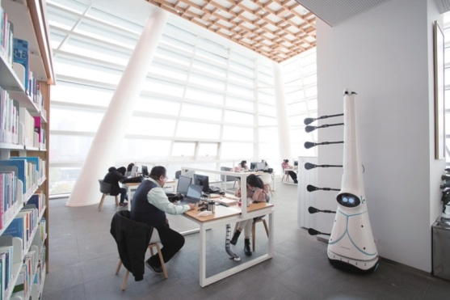不过，与纸质书相比，电子书中虽然不乏名著和近期热门图书，但数量和质量目前还是不及纸质书。汪建满说，目前有些热门图书资源已经可以做到“纸电同步”，希望随着图书个性化推荐服务的进展，进一步推动数字阅读的快速发展。

令人欣喜的是，苏州图书馆还以智慧图书馆建设为载体，全力融入“苏周到”App服务体系。“苏周到”App上线的“书香借阅”功能，便是数字环境下传统图书馆服务模式创新优化的生动体现。“我们在‘苏周到’App接入智能书库370万册图书。”梁谷嘉说，苏州图书馆将加快“书香苏州”App与“苏周到”App的技术对接，打造覆盖苏州大市的图书资源共享平台大流通网络，让更多市民通过“苏周到”App享受到线上借阅、线下取书的智慧图书馆服务。

最是书香能致远。苏州图书馆馆长、党委书记、研究馆员曹俊表示，智慧图书馆不仅是图书馆面向智慧社会建设、实现可持续发展的必然选择，更是一种面向未来的新发展理念。未来，苏州图书馆将以数字化为引领，推动整体性转变、全方位赋能、创造性重塑，用实实在在的项目实施、功能提升、品牌服务和体现人文温度的务实举措，让智慧引擎更有动力，让群众能够无障碍、无边界享受多层级、精细化的高品质公共文化服务，让“人间天堂”里的图书馆真正成为市民终身学习的书房和读者文化生活高地。

读者下单后5到10分钟，图书就会从图中的智能立体书库发送到智能书柜。

闭馆后，这个“大个子”的机器人会自动整理书架上的图书。（来源：苏州日报）

**☆湖北☆**

**图书馆智慧墙助力精准阅读**

2018年1月16日，随着客流计数器安装成功，阳新图书馆智慧墙项目正式完成，主要显示经过分析加工的图书馆运行数据，包括读者借还量、图书馆到馆人次，微信粉丝量；图书借阅排行榜、读者借阅排行、读者积分排行；新书推荐、热门检索词、资源使用情况；读者年龄性别分析、活跃读者占有率等。下一步，智慧墙将逐步升级，读者可以进入网站的图书馆数据一栏，点击智慧墙，遨游图书馆移动数据海洋，分享实时、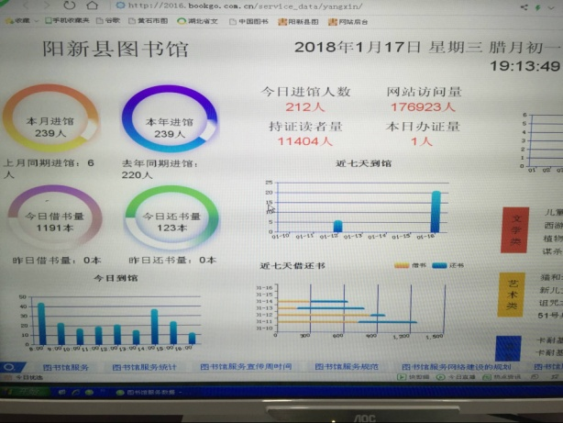流动、精准的公共文化服务内容。  
   信息社会的高速发展，对图书馆的服务质量提出更高层次的要求。每天产生的海量数据，需要提取转化为有用的信息与知识，才能为图书馆提供决精确化的决策参考，为广大用户提供优质、公开、高效的信息服务；信息服务不止满足于“人找信息”，更要实现“信息找人”。基于此，图书馆引进建设大数据服务平台，运用客流系统、读者行为分析资源库等系统的先进智能算法，对后台数据进行挖掘，推送到前端智慧墙实时发布，形成一张高价值的记忆网，不断追踪读者行为偏好和个性化信息需求，全面提升图书馆服务效率，实现读者“精准阅读”。